

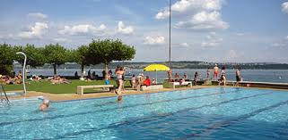

Vorverkauf der Saisonabonnemente
für die Badesaison 2025

Profitieren Sie, ab sofort, von unserem Vorverkauf der Badeabonnemente bei der Gemeindeverwaltung (Passfoto nicht vergessen!).
Öffnungszeiten:
Montag | 14.00 Uhr bis 18.15 Uhr
Dienstag | 14.00 Uhr bis 16.30 Uhr
Donnerstag | 08.30 Uhr bis 11.30 Uhr / 14.00 Uhr bis 16.30 Uhr
Freitag | 08.30 Uhr bis 11.30 Uhr

Tarif Saisonabonnement:
Kinder |  | Erwachsene
einheimisch | CHF 30.00 | CHF 55.00
auswärtig | CHF 60.00 | CHF 90.00

Mit einem Saisonabonnement unserer Anlage profitieren Sie von den Vergünstigungen des Badi-Verbundes im Kanton Bern. Die gesamte Auflistung aller Bäder finden Sie hier.

Wir freuen uns auf Ihren Besuch.

